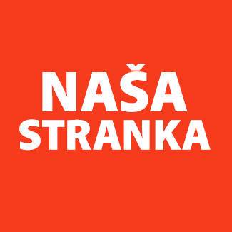
Politička organizacija građana „Naša stranka“

Općinski odbor Velika Kladuša

Adresa: Huske Miljkovića 2

Telefon: 0603116674

E-mail: info@kladusajenasa.org

Bosna i Hercegovina

Federacija Bosne i Hercegovine

Unsko-sanski kanton

Općina Velika Kladuša

Općinsko vijeće Velika Kladuša

Općinski načelnik

PREDMET: VIJEĆNIČKO PITANJE

Poštovani_e,

Na osnovu člana 7. Poslovnika Općinskog vijeća Općine Velika Kladuša kojim se propisuje pravo vijećnika da postavlja vijećnička pitanja koje se odnose na rad Općinskog načelnika i službi za upravu u izvršavanju zakona, drugih propisa i općih akata Općinskog vijeća, kao i na rad institucija koje imaju javna ovlaštenja, upućujem sljedeće vijećničko pitanje: Da li je realizacija uređenja Općinske vijećnice ugrožena? Ako jeste, ko je odgovoran?

O B R A Z L O Ž E NJ E: Početak realizacije ovog projekta je prvo najavljen za 5. mjesec, te je drugi put najavljen za 8. mjesec da bi se na službenoj stranici 30.09.2021. godine pojavila informacija da bi uskoro trebali biti potpisani ugovori i otpočeti građevinski radovi. Također u istoj objavi stoji da je rok za realizaciju ovog projekta u potpunosti kraj 2021. godine. Na kraju ovog teksta stoji da je budžetom Općine Velika Kladuša za potrebe uređenja Općinske vijećnice predviđeno 140.000 KM, stoga ukoliko se donatori Programa iz bilo kojeg opravdanog razloga povuku iz ovog Projekta, radovi će biti finasirani iz budžeta Općine.

S obzirom da smo danas ovdje, a ne u vijećnici, postavlja se pitanje da li je raelizacija ovog projekta ugrožena, odnosno da li će Općina Velika Kladuša ostati bez doniranih sredstava i morati ovaj projekat finansirati budžetskim novcem umjesto donatorskim sredstvima i ko je odgovoran za taj propust?

Molim odgovor u pisanoj formi.

Ime i prezime:Zlatko Pajazetović,

Klub vijećnika Naše stranke

Velika Kladuša, 27.12.2021.godine

